Technická specifikace

**Název akce: III/1917 Nesvačily - Strýčkovy**

**Provozní staničení - cca v km (CleveRA) : III/1917 : km 0,000 – 2,685**

**III/1917 : km 5,015 – 6,816**



ZÚ = 5,015

KÚ = 6,816

ZÚ = 0,000

KÚ = 2,685

**Jedná se o komunikaci III. třídy, která je využívána jako objízdná trasa** **jednak při mimořádných situacích, jednak při vyšších dopravních zatíženích na silnici I/18 mezi Příbramí a Rožmitálem pod Třemšínem.**

Komunikace celkové délky 6,821 km je dopravně nárazově poměrně značně zatěžována a její stavebně technický stav je nezbytně nutné vylepšit. V minulosti byla zhruba jedna třetina komunikace ve střední části v úseku délky 2,330 km opravena. Zbývajících neopravených cca 4,5 km je rozděleno na dva úseky : prvním je úsek mezi Rožmitálem a Nesvačily v rozmezí staničení 0,000 – 2,685 km, druhým pak úsek od Strýčkov k Modřovicím ve staničení 5,015 až 6,816 km.

Komunikace vykazuje značné množství závad dle TP 82.

Jedná se především o podélné a příčné nerovnosti vozovky, dále pak ztrátu hmoty (vypírání povrchu, povrchovou korozi), na obou okrajích v jízdních stopách o trhliny a deformace až do úrovně podkladních vrstev, vedoucí k prolomení vozovky, k vylamování hrubého kameniva a tvorbě výtluků.

Realizaci stavby je možné rozdělit na etapy.

1. Oprava silnice III/1917 v rozsahu staničení km 0,000 – 2,685, Rožmitál - Nesvačily.

Celková délka úseku : 2.685 m,

průměrná šířka komunikace : 5,58 m.

1. Oprava silnice III/1917 v rozsahu staničení km 5,015 – 6,816, Strýčkovy - Modřovice.

Celková délka úseku : 1.801 m,

průměrná šířka komunikace : 5,75 m.

**Požadavky na realizaci:**

Vzhledem ke stavebně technickému stavu je nutné provést její opravu. V místě hloubkových trhlin bude lokálně provedena sanace (200 mm ŠD, 150 mm SC, asf. souvrství - podbal 60 mm, ložná 40 mm, obrus 50 mm).

Na začátcích a koncích úseků a v místě křižovatek a sjezdů bude provedeno vyfrézování tzv. zápichu z důvodu bezkolizního výškového napojení nivelety komunikace. V těchto místech bude následně provedeno proříznutí drážky a její zálivka.

Provedeno bude seříznutí krajnic, zametení vozovky, aplikace spojovacího postřiku, následně vyrovnání příčných a podélných nerovností (ložná vrstva), spojovací postřik, poté bude položena obrusná asfaltová vrstva vozovky, dosypány a zhutněny krajnice.

Nutné je řešit odvodnění komunikace, tzn. pročištění příkopů a propustků. Současně musí být provedena oprava propustku v km 0,804.

Součástí bude též projednání s dotčenými orgány, správci sítí a vlastníky sousedních přímo dotčených nemovitostí (sjezdy apod.), dále pak zajištění a projednání DIO. Vzhledem k malým šířkám komunikace budou práce probíhat za úplné uzavírky.

## Fotodokumentace

**Foto - staničení km 0,000 – 2,685 Rožmitál - Nesvačily :**

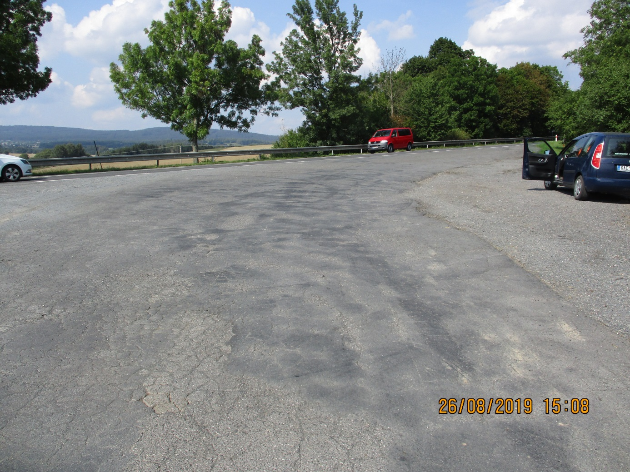

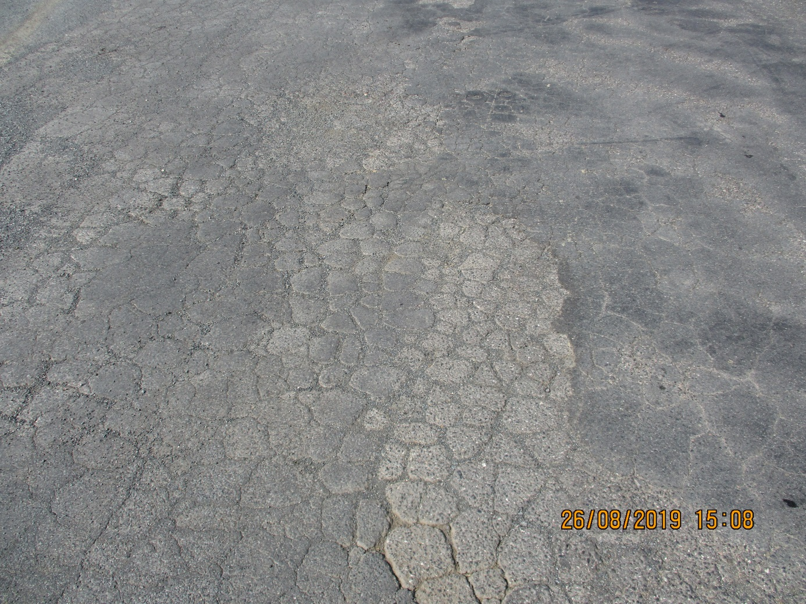

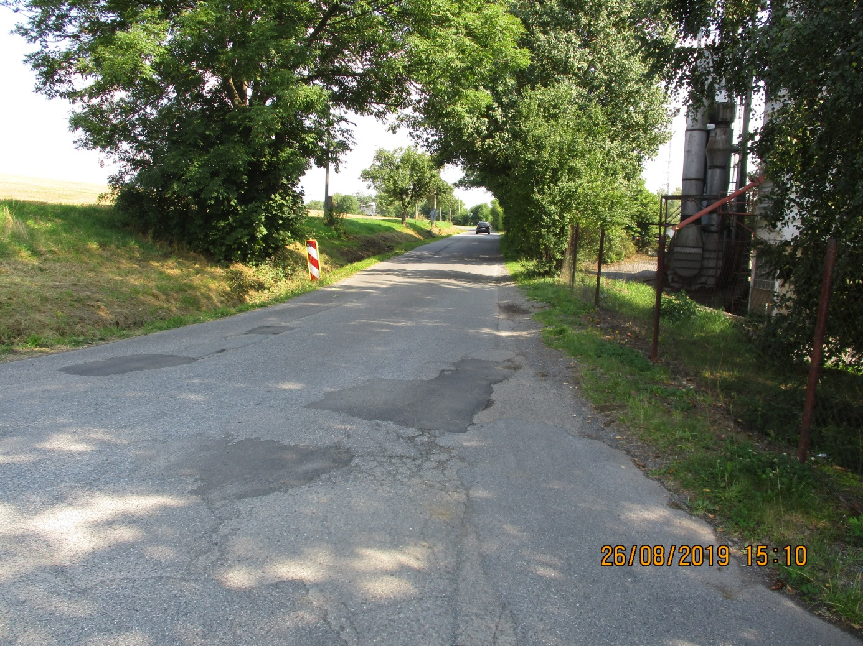

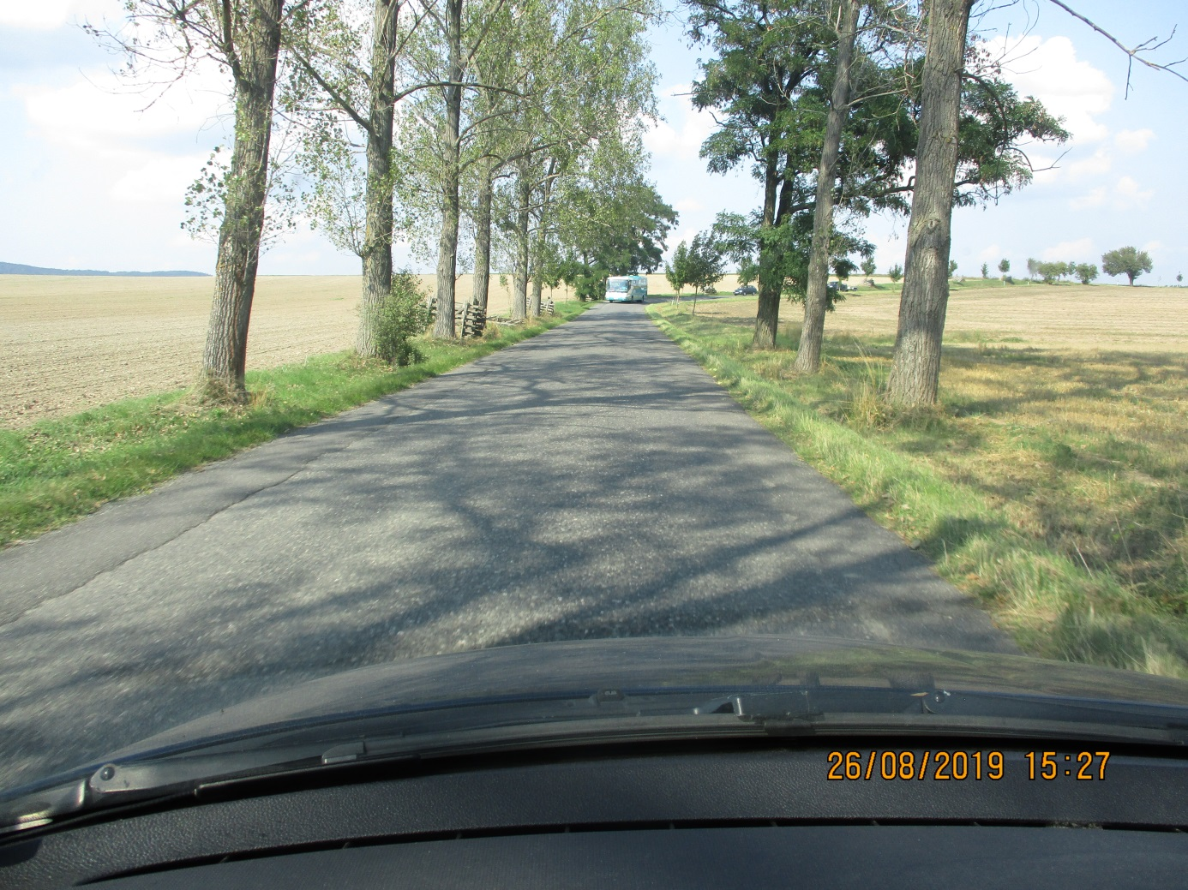

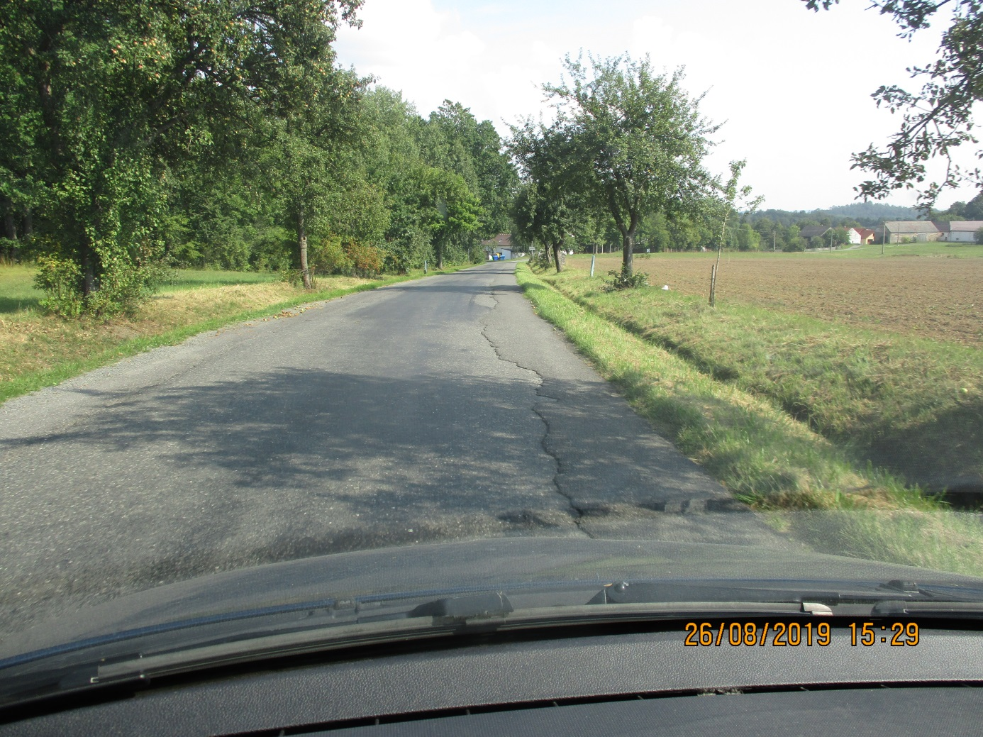

**Foto - staničení km 5,015 – 6,816, Strýčkovy – Modřovice :**

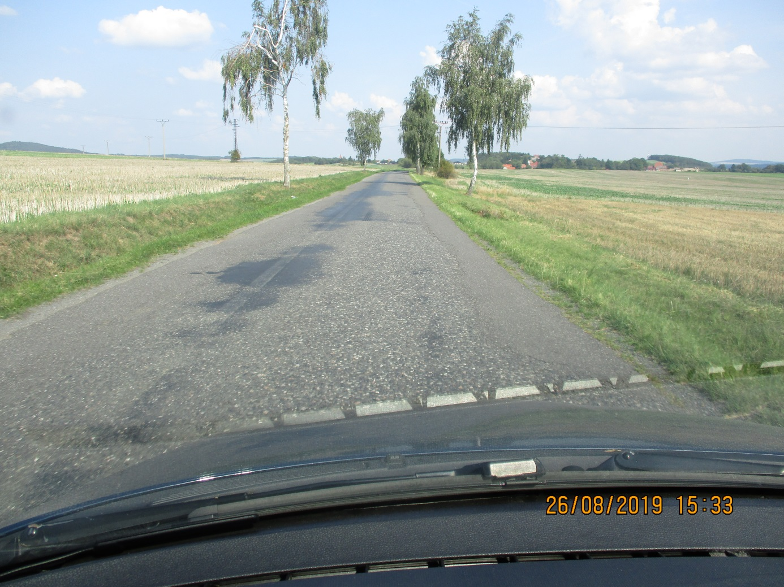

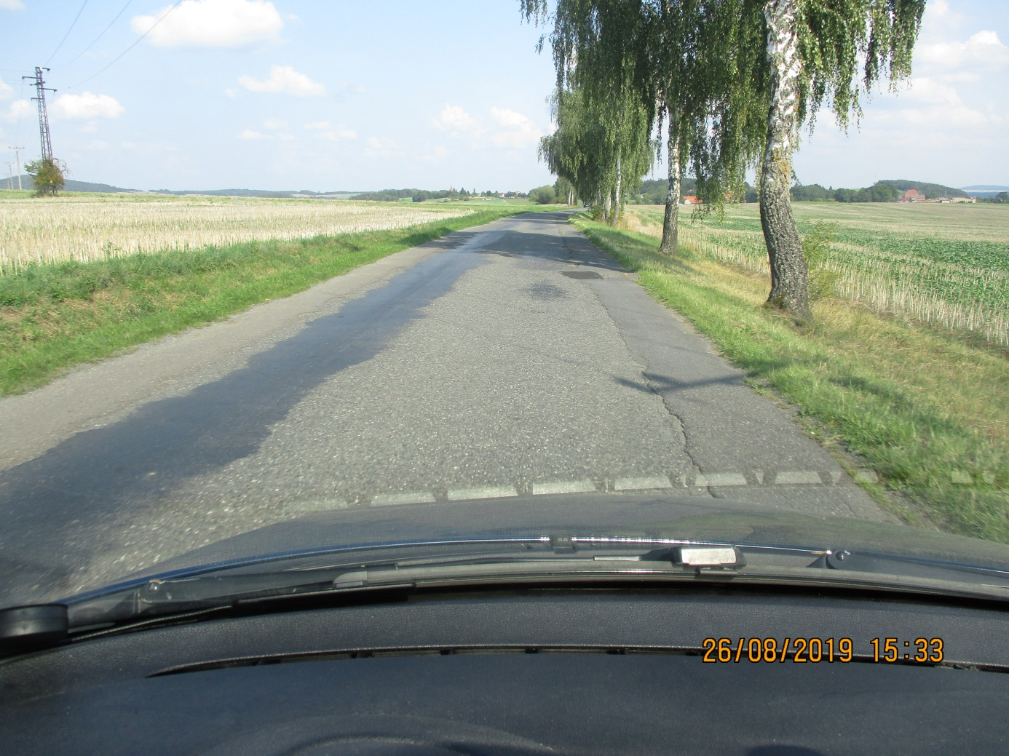

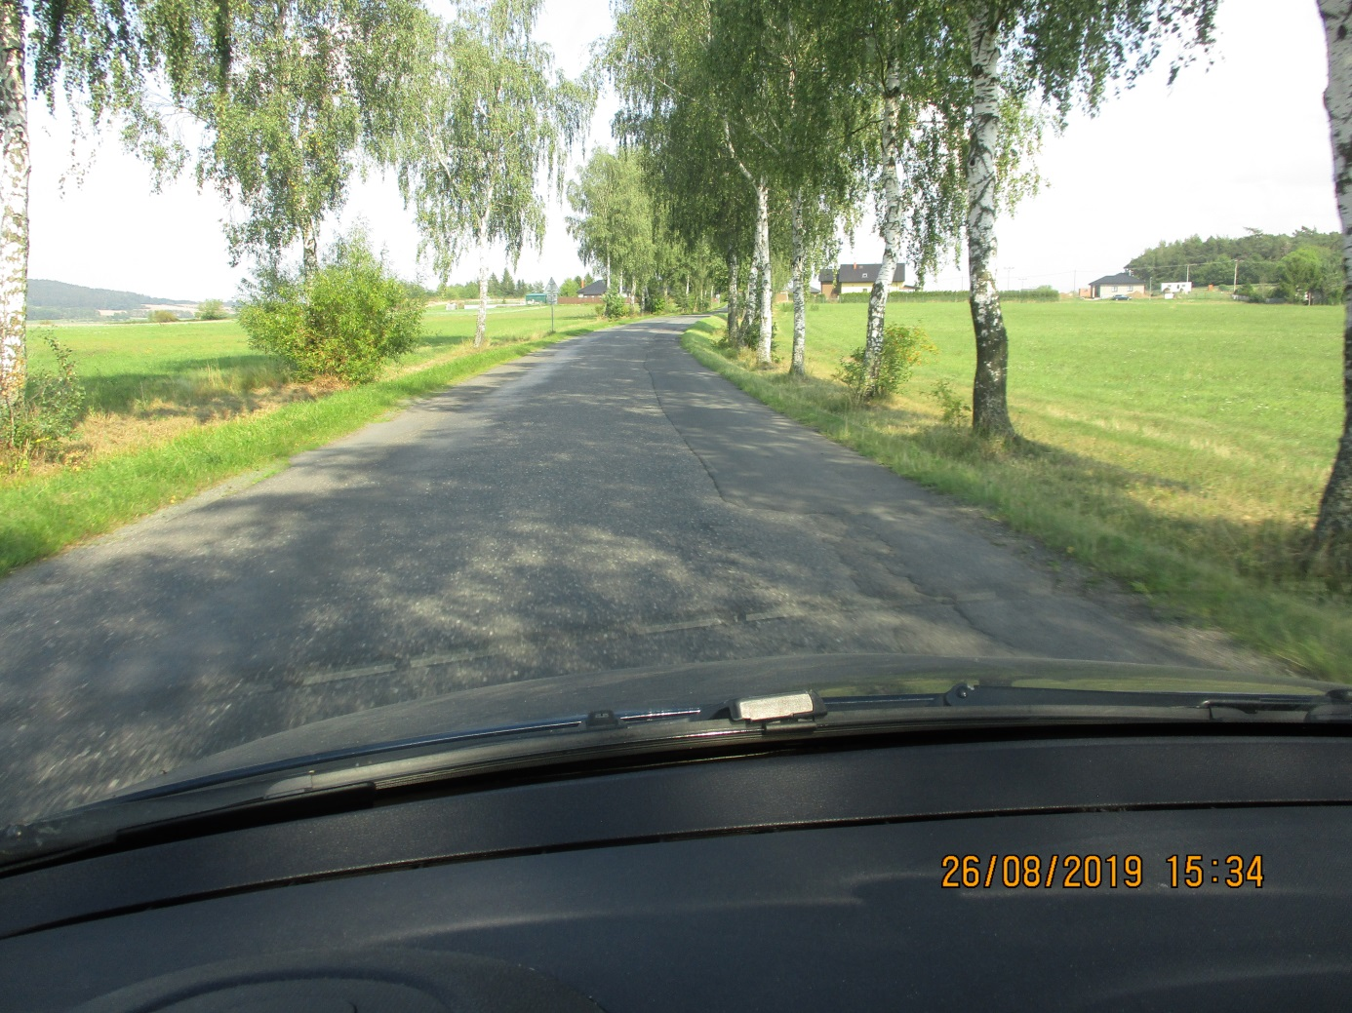

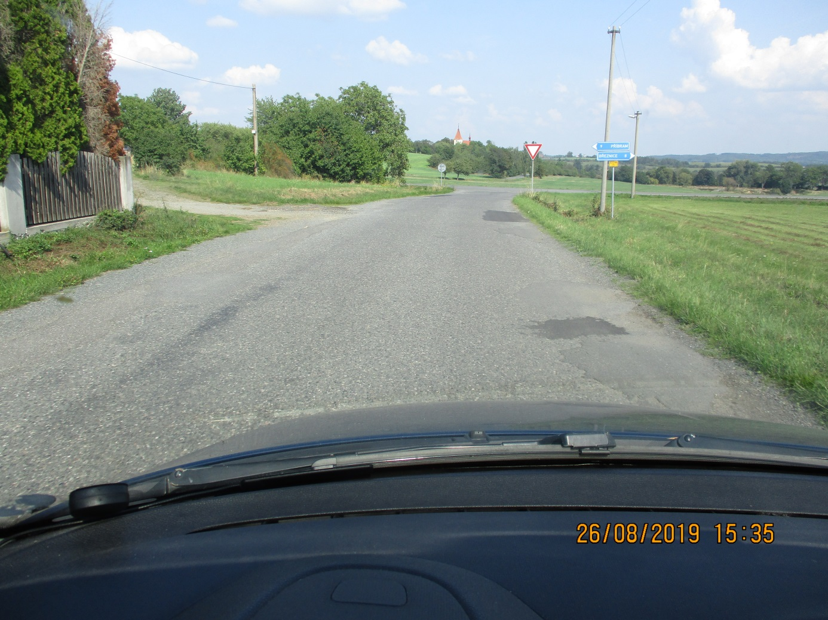

**Kontakty :**

JUDr. Luděk Beneš, vedoucí TSÚ, oblast Benešov, mobil 725 144 165,

e-mail : [ludek.benes@ksus.cz](mailto:ludek.benes@ksus.cz)

Miloslav Pohunek, silniční technik, dozor a ochrana silniční sítě, mobil 725 880 215

e-mail: [miloslav.pohunek@ksus.cz](mailto:miloslav.pohunek@ksus.cz)

František Šíma, provozní cestmistr, mobil: 602 430 297,

e -mail: [frantisek.sima@ksus.cz](mailto:frantisek.sima@ksus.cz)

Krajská správa a údržba silnic Středočeského kraje, příspěvková organizace,

Zborovská 11, 150 21 Praha 5

Zpracoval: Miloslav Pohunek, 3.9.2019